Консультация для родителей

«Что можно сделать из бросового материала с детьми»

Бросовый материал — это все то, что можно было без жалости выкинуть, а можно и использовать, дав волю безграничной детской фантазии.

Мы перестаем замечать мусор под ногами, спокойно мы выкидываем, казалось бы, совершенно ненужные нам предметы, не подозревая, что это хороший поделочный материал: пустые емкости из-под шампуней, пробки, крышки и т. д. Перечень таких материалов довольно большой. Из него можно сделать игры и оригинальные игрушки для малышей, украшения для интерьера, сувениры и подарки, различные приспособления, которые всегда найдут практическое применение.

Поделки из бросового материала является прекрасным средством для развития умственных способностей, эстетического вкуса, конструкторского мышления, выдумки и фантазии. Конечно, все это можно приобрести, но изделие, сделанное своими руками, намного ценнее покупной вещи.

Развивать творчество детей можно по-разному, в том числе работа с подручными материалами, которая включает в себя различные виды создания образов предметов из ткани, природного и бросового материалов. В процессе работы с этими материалами дети познают свойства, возможности их преобразования и использование их в различных композициях. В процессе создания поделок у детей закрепляются знания эталонов формы и цвета, формируются четкие и достаточно полные представления о предметах и явлениях окружающей жизни.

Создание поделок доставляет детям огромное наслаждение, когда они удаются, и великое огорчение, если образ не получился. В то же время воспитывается у ребенка стремление добиваться положительного результата. Необходимо заметить тот факт, что дети бережно обращаются с игрушками, выполненными своими руками, не ломают их, не позволяют другим испортить поделку. Работа с такими материалами способствует развитию конструкторской деятельности детей. С помощью различных инструментов они учатся обрабатывать и соединять детали из различных материалов, узнают их свойства, что содействует развитию их воображения, техническим навыков. Работа с разного рода материалами расширяет круг знаний детей об окружающем мире. Эта тема неисчерпаема. Можно бесконечно придумывать новые роли для старых вещей, которые нас окружают, и дело не в богатстве или в бедности, дело в нравственном к ним отношении.

Так как материал для работы, относится к категории бросового, к нему предъявляются определенные требования:
- Поделкииз бросового материала могут иметь разное назначение: для игр детей, для украшения интерьера группы, но все они должны быть безопасными для детей (не токсичными, не вызывать аллергий);
- Тщательно промытыми и высушенными;
- Доступным в обработке (вырезаться, протыкаться, склеиваться);

Если работа требует сложных манипуляций в подготовительной стадии, например, проколоть отверстия нагретым шилом, необходимо, чтобы эту предварительную работу выполнил взрослый. Природный и бросовый материал интересны в работе, помогут развивать творческое мастерство, сенсомоторные реакции, что является немаловажным при подготовке детей к школе.

Вот некоторые поделки, которые можно сделать из бросового материала:

Обычный упаковочный картон. Если намочить и снять один слой бумаги, получится гофрированный слой плотного картона. Разрезав его на полоски, можно создать удивительные картины, панно, витражи. Для выполнения работы понадобится клей ПВА и ножницы и немного фантазии, по нанесенному карандашом рисунку выкладываются полоски картона.

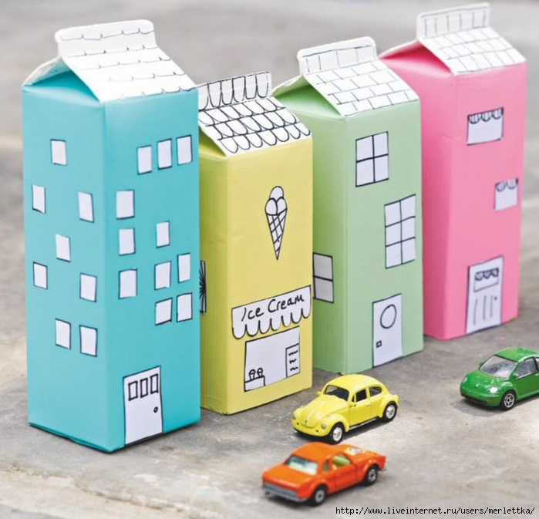
Упаковки из-под чая, коробки из-под зубной пасты и т. д. в умелых руках превращаются в забавных зверушек, домики, роботов, мебель и многое другое. Можно сделать интересные подставки под карандаши и телефоны, главное проявить интерес к этой работе и дети сами придумают множество вариантов этих поделок.

Баночки из-под кофе превращаются в фигурную мебель, подставки под карандаши и цветочные вазы. Правда, при работе с этим материалом нужно обязательно участие взрослых и соблюдение определенных правил техники безопасности, чтобы дети не поранились об острые края жести.

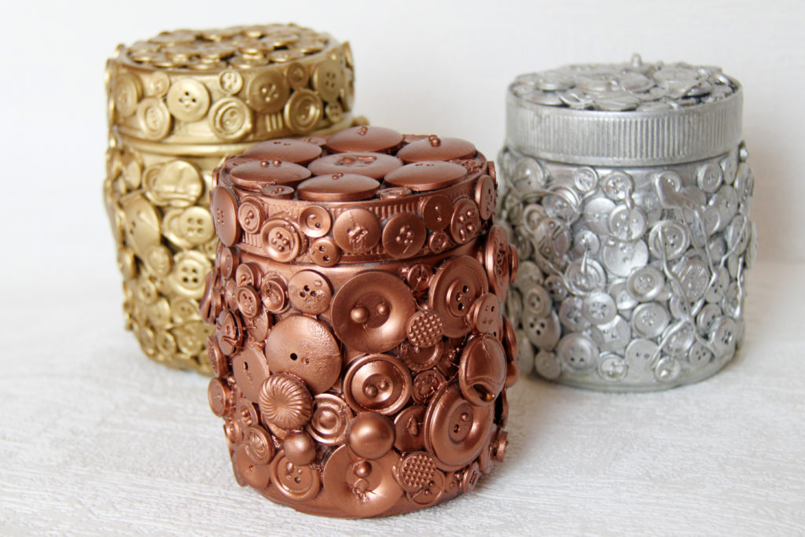

Обычные пластиковые бутылки. Они сейчас выпускаются разных размеров, форм и расцветок. Их широко используют в детских садах для оформления детских площадок, народные умельцы строят из них теплицы и изгороди, делают умывальники, кормушки для птиц и многое другое.

Из бутылок можно изготовить также подставки под варенье, вазы для цветов.

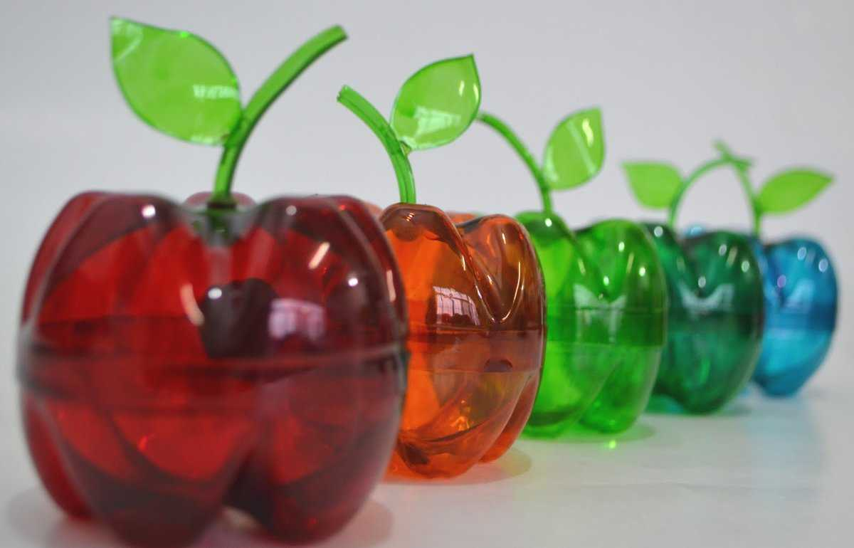

Капсулы киндер-сюрпризы, очень удобны в обработке. С воспитанниками младшей группы можно мастерить различных зверюшек, а с детьми постарше — цветы.

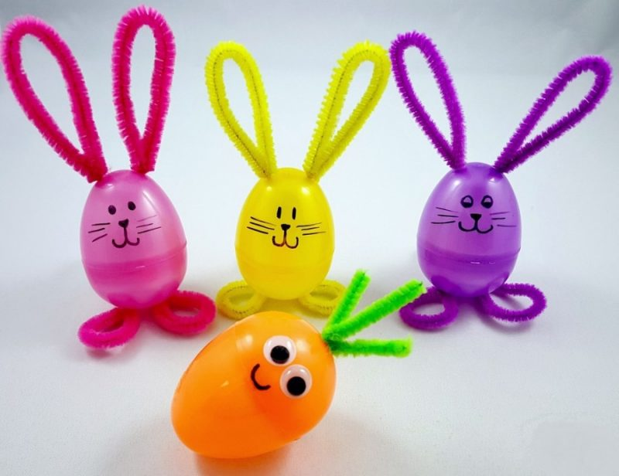

Яичные ячейки: цветы, рамки, вазы для цветов. Работа с этим материалом посильна воспитанникам любого возраста и поэтому доставляет много радости.

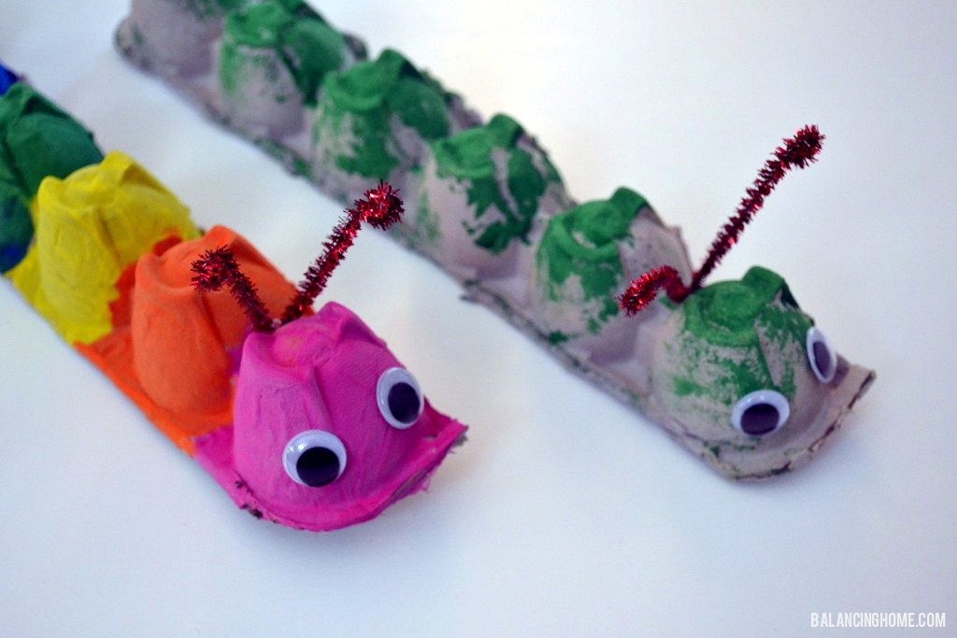

Много напитков производят в оригинальных стеклянных бутылках, из этого материала можно создать вазы для цветов. Для работы используем различные шпагаты, краски по стеклу, салфетки, газетные трубочки.

Дважды подумайте, прежде чем выбрасывать в мусор не нужные или старые вещи. Весь этот, казалось бы, хлам, может стать прекрасным материалом для создания оригинальных, изящных поделок, декоративных украшений и необычных элементов для обогащения домашнего интерьера, и даже самодельных детских игрушек. Из такого бросового материала получаются красивые поделки своими руками. Поэтому не стоит сдерживать свою фантазию, надо использовать всё, что найдётся под рукой!

Ищите необычное применение ненужным предметам!

